Natrénuje model strojového učení

INF-INF-001-ZV9-004

Úloha:

## Trénování modelu strojového učení

# Indikátory výkonu žáka na optimální úrovni

Žák rozumí pojmu model strojového učení. V projektu Teachable Machine natrénuje model na daném souboru. Otestuje úspěšnost modelu. Vysvětlí další postup trénování modelu.

# Zadání úlohy

# Natrénujte model strojového učení. Připravte si alespoň dva soubory 10 ks obrázků (např. svačinu a penál, jablko a hrušku). Obrázky vložte do projektu na Teachable Machine. Natrénujte model na daném souboru. Otestujte úspěšnost vašeho modelu na obrázcích z trénovacího souboru a obrázcích dalších. Vysvětlete další postup trénování modelu.

# Odkaz

<https://teachablemachine.withgoogle.com/>

# Ukázka řešení

1. Žáci spustí projekt Teachable Machine z <https://teachablemachine.withgoogle.com/train>.



1. Otevřou obrazový projekt

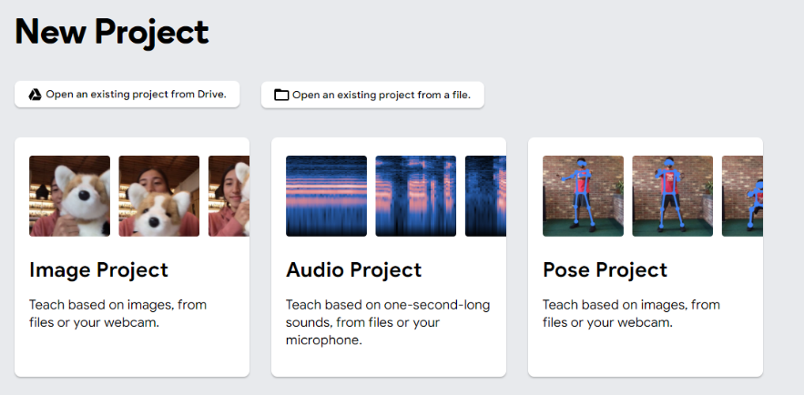

1. Spustí nový projekt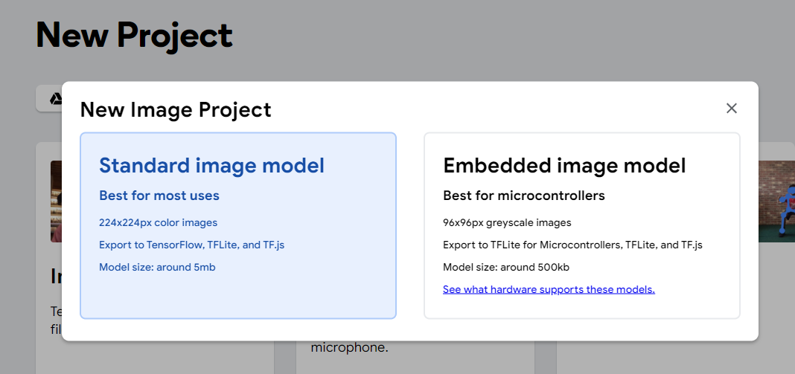
2. Vytvoří dva soubory – například jablka a hrušky

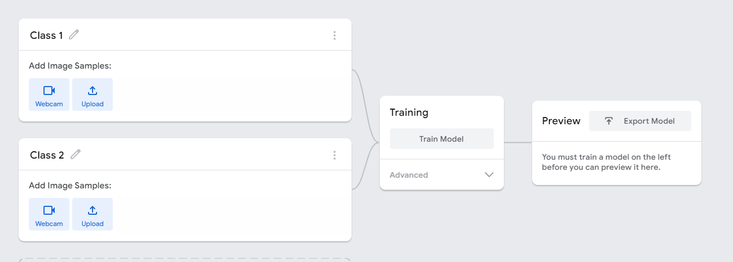

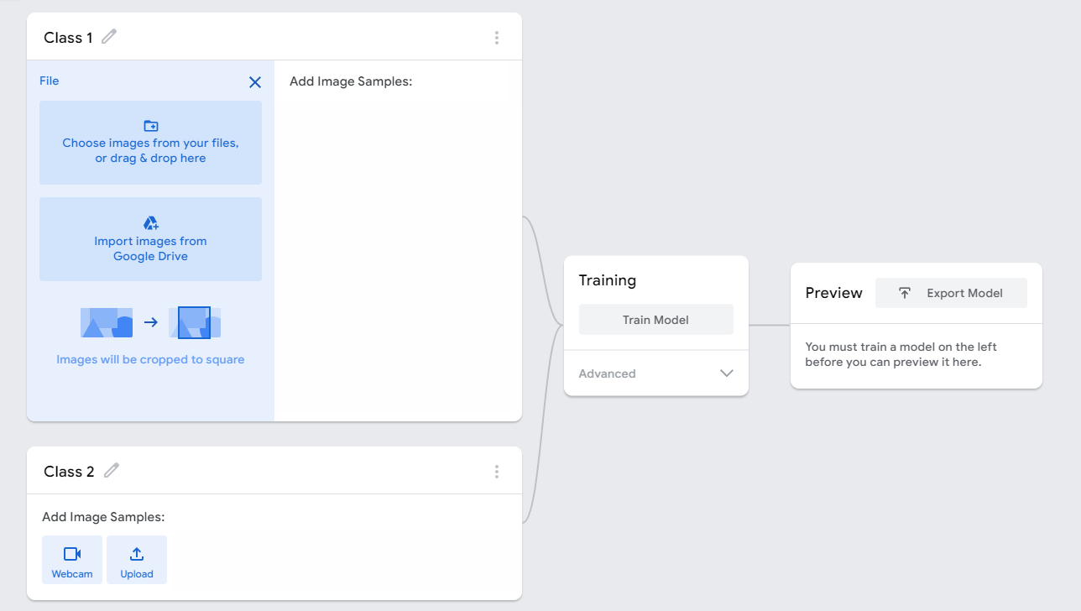

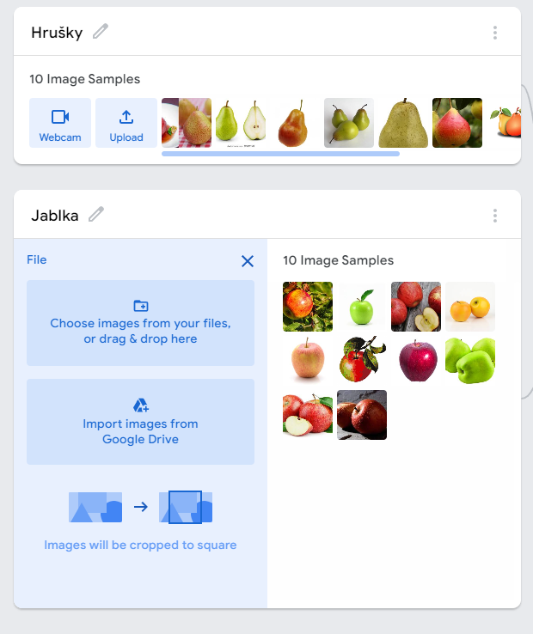

1. Spustí trénování modelu

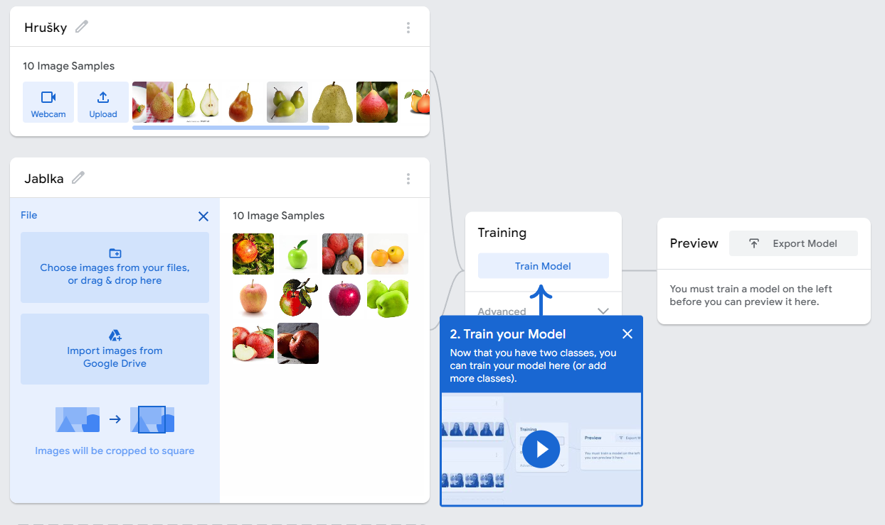

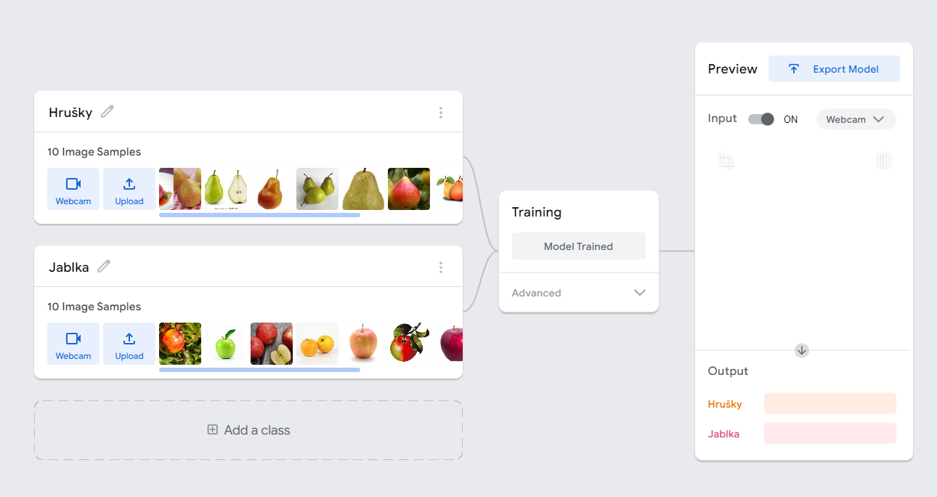

1. Testování nejprve provádíme na vložených obrázcích. Model by měl rozhodovat s úspěšností 100 %.

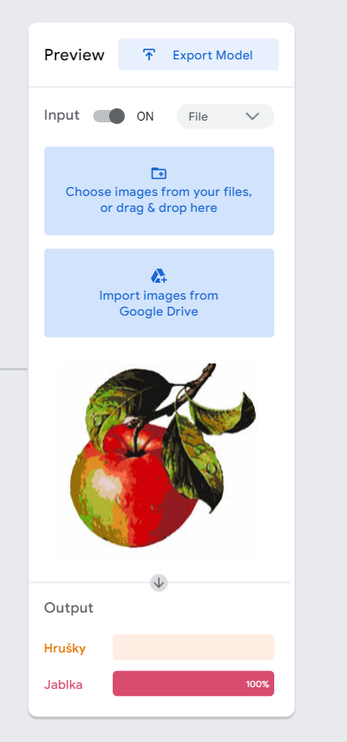 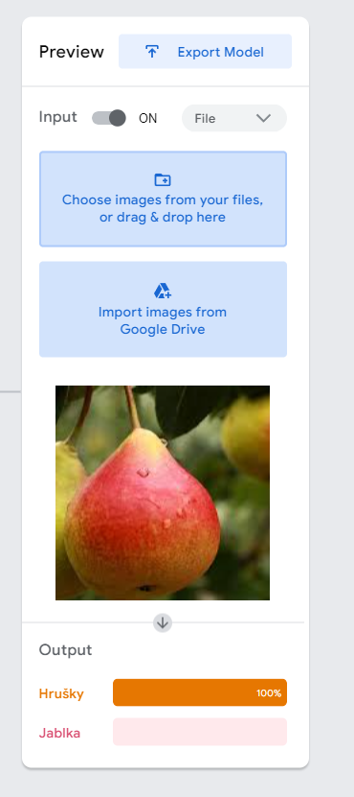

1. V další fázi testování vkládáme jiné obrázky.

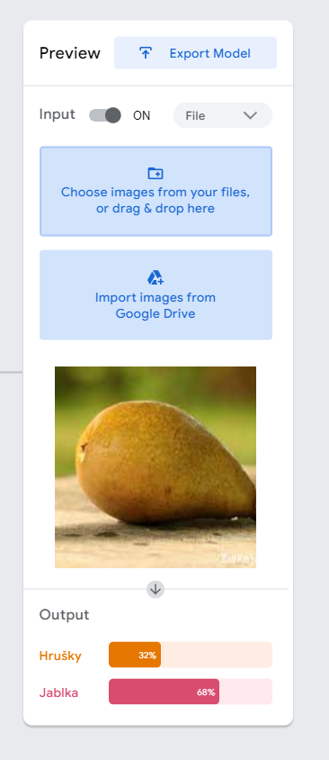 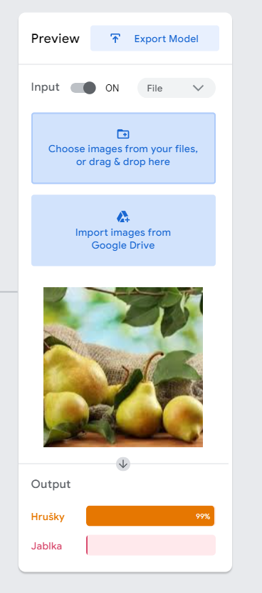 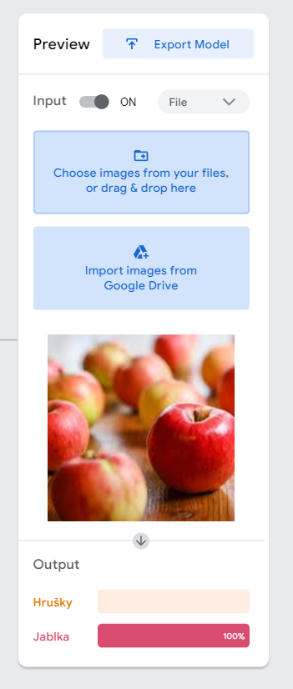 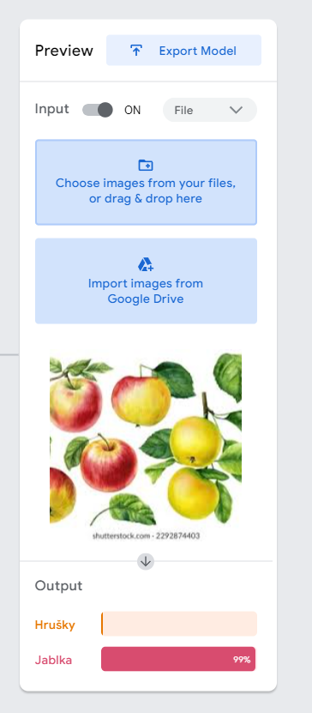

1. Můžeme diskutovat, proč to nyní není vždy 100 %. Žáci by měli dojít k závěru, že přesnějších výsledků dosáhnou při zvětšení souboru trénovacích dat.

# Komentář

# Zdroje:

TEACHABLE MACHINE, webový nástroj pro vytváření modelů strojového učení, <https://teachablemachine.withgoogle.com/>